ZeniField 사용자 테스트와 개선 요청
메뉴 안내와 화면으로 보는 수정 요청
검토일 2026년 10월 30일 | 공개 사이트 데모 | 관리자와 잡매니저 관점
먼저 고칠 부분은 일정의 날짜 정확성과 등록 대상 선택입니다. 화면에서 날짜를 눌렀을 때 다른 날짜의 기록이 보이거나, 고르지 않은 현장이 자동 선택되면 현장 업무에 혼선이 생길 수 있습니다.
구분 | 요청 | 해당 항목
우선 수정 | 날짜 선택, 주간 조회 범위, 임의 대상 선택 | UX-01~03
사용성 개선 | 탭 이름, 조회·수정 구분, 모바일·태블릿, 주소록 | UX-04~08
화면 정리 | 새 버전 알림과 메뉴 겹침 | UX-09

검토 범위
1280×900 데스크톱, 820×1180 태블릿, 390×844 모바일 크기로 실제 화면을 탐색했습니다. 로그인 없는 데모의 가상 데이터이며 운영 기록은 변경하지 않았습니다.
주 검증은 v0.1.21의 7dbeeea 빌드입니다. d24983b 배포 후 임의 대상 선택·주간 범위·전체 탭을 추가 확인했습니다. 테스트 중 배포가 계속 바뀌어 후속 버전의 전체 검수 결과로 해석하면 안 됩니다.
실제 로그인·서버 저장·AI 응답·모든 직급의 권한·200% 확대는 이번 확인 범위에 포함하지 않습니다. 수정 요청 9건과 미저장 이탈 재검증 1건을 작업자 문서에서 같은 번호로 관리합니다.

읽는 순서
메뉴 구조 → 화면별 사용법과 수정 요청 → 수정 후 확인 항목. 화면 안 이름과 수치는 데모 예시입니다.
검토 사이트 https://zenifield.jobsky.workers.dev/

메뉴 구조와 업무 흐름
주 메뉴는 6개입니다. 관리자는 하단 설정 아이콘도 사용합니다. 방문 기록과 후속 조치는 실제 배포 화면에서 방문·조치로 합쳐져 있습니다.
메뉴 | 여기서 하는 일
운영 현황 | 인사·브리핑, 방문 이행률, 오늘 방문, 미완료 조치
방문 일정 | 팀별·월간·주간·목록, 일정 등록, 필요 회차 확인
방문·조치 | 미완료·기한 초과·완료 조치, 완료 방문, 미작성 방문
활동 요약 | 기간별 브리핑, 날짜별 방문, 원본 결과 열기
담당·주기 관리 | 등록 현장, 담당 조직·매장, 방문 현황, 기준 정보 진입
현장 주소록 | 현장·매장 주소와 담당자 검색, 연락처·키맨 열
설정 | 브리핑 구성, 관리 도메인, 사용자·조직·권한

처음 사용할 때
방문 전에는 방문 일정에서 대상을 고르고 날짜를 잡습니다. 다녀온 뒤에는 결과 쓰기로 활동을 남기고, 추가 업무가 생기면 후속 조치를 등록합니다. 지난 기록은 활동 요약에서 확인합니다.

모바일과 역할 차이
모바일 하단은 홈 · 방문 일정 · 일정 등록 · 방문·조치 · 더보기 순서입니다. 더보기 또는 좌측 상단 메뉴로 전체 메뉴에 접근합니다. 관리자 일정은 팀별, 잡매니저 일정은 월간으로 시작했습니다. 잡매니저 화면에서는 설정 아이콘이 보이지 않았습니다.

운영 현황을 읽는 방법
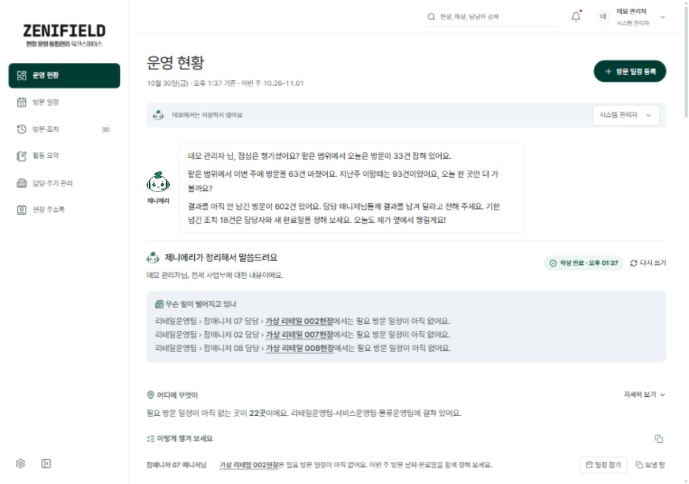
화면 1 관리자 운영 현황과 왼쪽 주 메뉴 | 1280px | 7dbeeea
왼쪽에서 업무를 바꾸고, 본문에서 제니에리 안내와 범위별 현황을 확인합니다. 조회 범위와 기간에 따라 아래 목록의 의미가 달라집니다.
개선 의견 인사와 브리핑이 길면 오늘 처리할 일을 찾는 시간이 늘어납니다. 현장 담당자에게는 기록 등록과 오늘 일정을 먼저 보여 주는 편이 실용적입니다. 모바일 예시는 UX-06에서 확인하세요.

누른 날짜와 상세를 맞춰 주세요
UX-01 우선 수정 | 11월 1일을 눌렀지만 아래 상세는 10월 1일입니다.
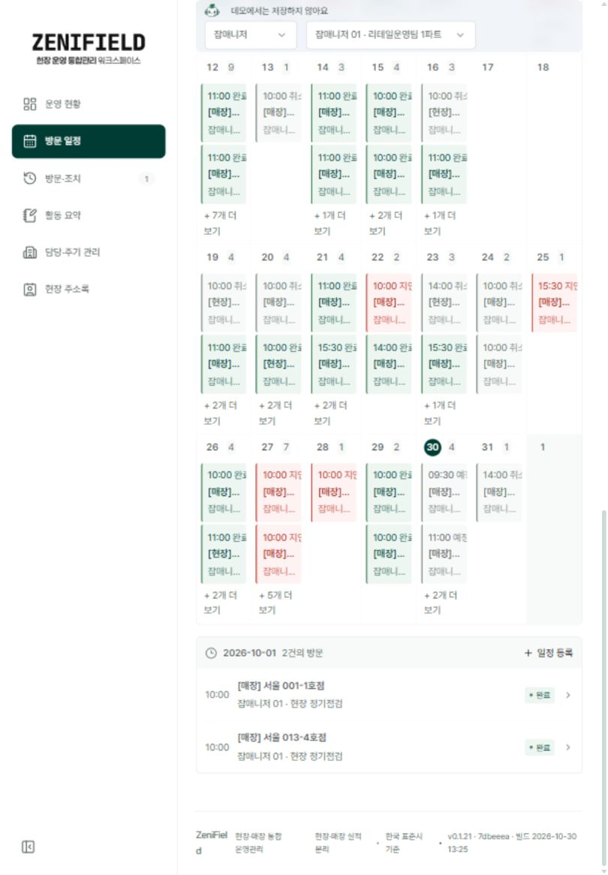
화면 2 달력 마지막 일요일 1과 아래 2026-10-01 상세를 비교하세요 | 820px
요청 선택한 연·월·일을 상세와 등록 화면까지 그대로 유지해 주세요. 다음 달로 이동하면 11월 1일 일정 3건이 확인돼 단순히 일정이 없는 경우와 다릅니다.

같은 주의 일정 범위를 맞춰 주세요
UX-02 우선 수정 | 추천 동선의 일요일 일정이 주간표에서는 빈칸처럼 보입니다.
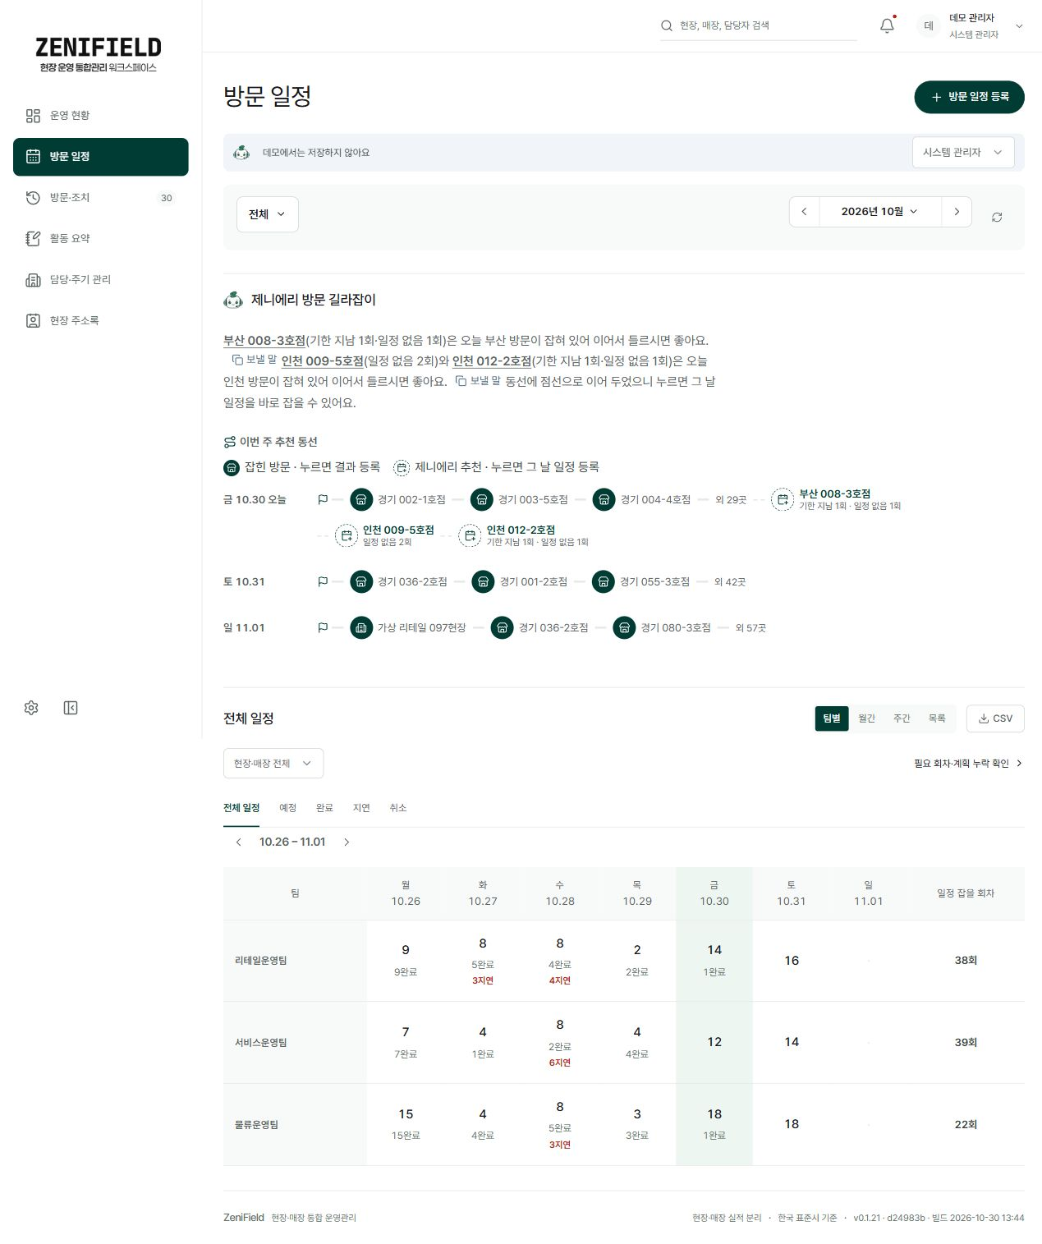
화면 3 추천 동선의 일 11.01과 아래 주간표의 같은 날짜 열을 비교하세요 | d24983b
요청 주간표에 보이는 7일 전체를 기준으로 조회해 주세요. 월 필터 때문에 제외한 날이라면 일정 없음 대신 조회 제외임을 알려 주세요.

고르지 않은 현장을 넣지 마세요
UX-03 우선 수정 | 직접 입력 전환만으로 첫 현장이 선택됩니다.
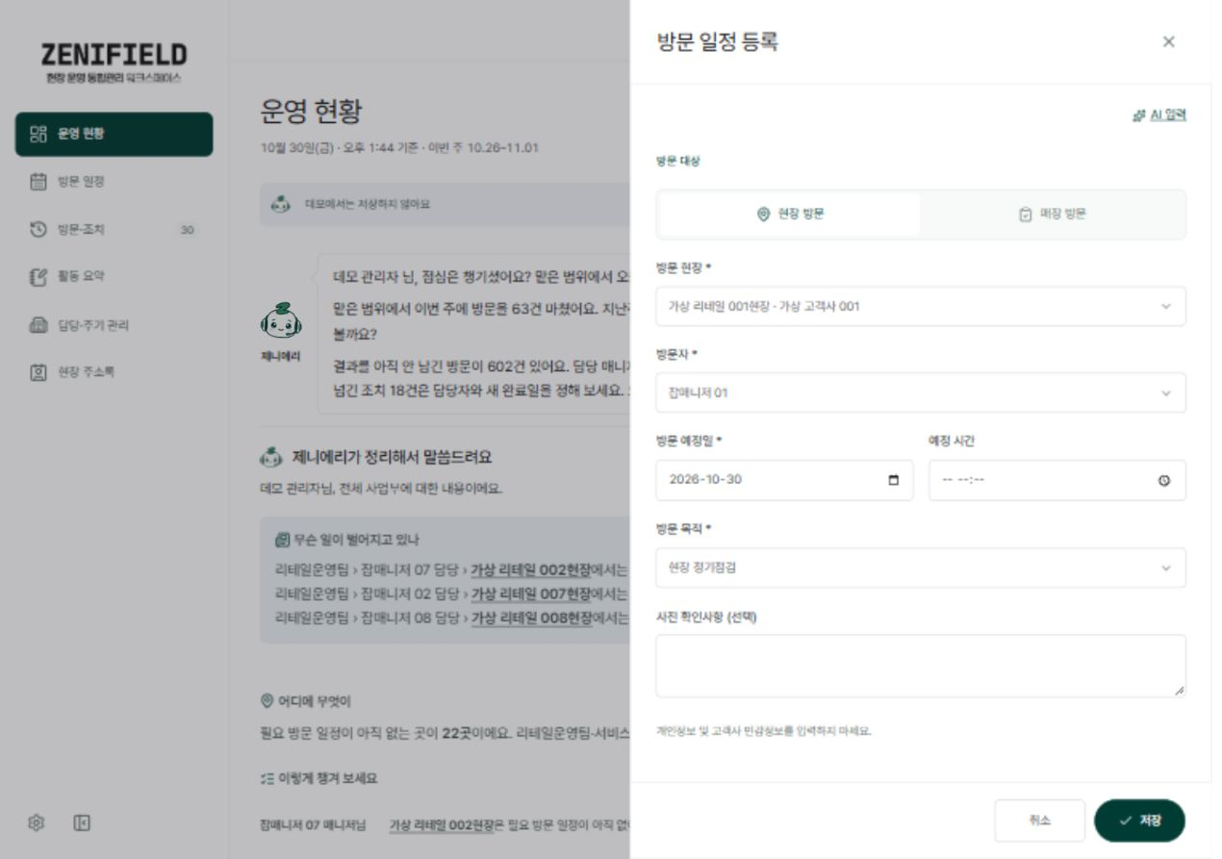
화면 4 직접 입력 전환 후 가상 리테일 001현장과 잡매니저 01이 채워진 상태 | d24983b
요청 처음에는 현장 선택을 비워 두고, 사용자가 대상을 확인한 후 저장할 수 있게 해 주세요. 이미 고른 현장과 날짜는 입력 방식을 바꿔도 유지해야 합니다.
추가 확인 입력 중 닫기나 Escape를 눌렀을 때 작성 내용이 보호되는지도 재검증해야 합니다. 이 항목은 확인 과정의 제약이 있어 확정 오류에 포함하지 않았습니다.

방문과 조치 탭을 구분해 주세요
UX-04 사용성 개선 | 전체 탭의 이름만으로는 완료 방문 목록임을 알기 어렵습니다.
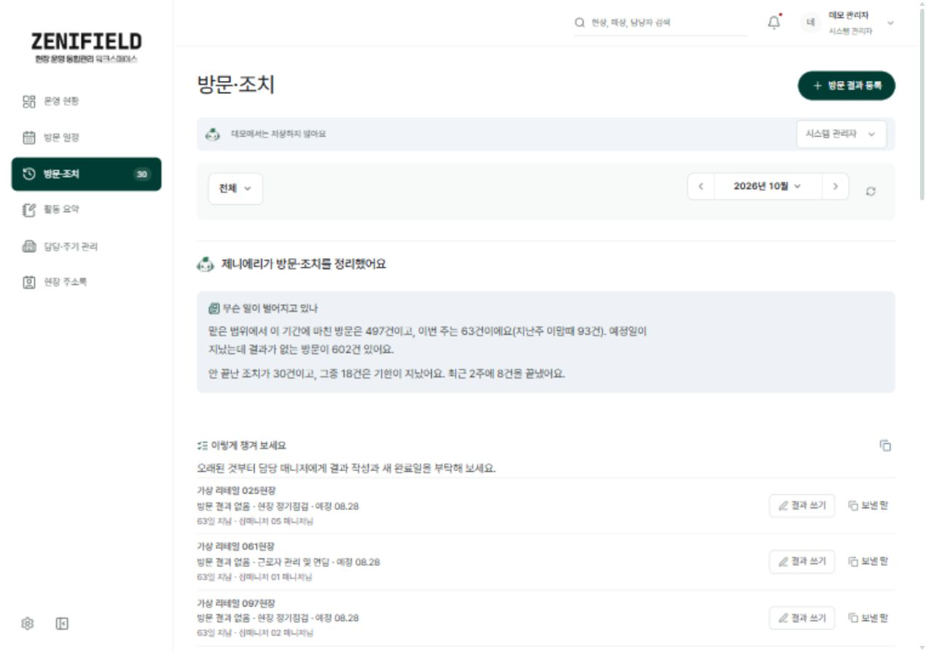
화면 5 방문·조치의 전체 497과 결과 안 쓴 방문 602 | d24983b
여기서는 안 끝난 조치, 기한 넘긴 조치, 완료 조치와 방문 기록을 확인합니다. 현재 전체 탭은 완료 방문을 보여 줍니다.
요청 전체를 완료 방문 또는 방문 기록으로 바꾸고, 방문과 조치의 구분을 명확하게 해 주세요. 같은 줄에 놓인 숫자들이 모두 같은 집계 대상이라는 오해를 줄일 수 있습니다.

활동 요약과 완료 기록
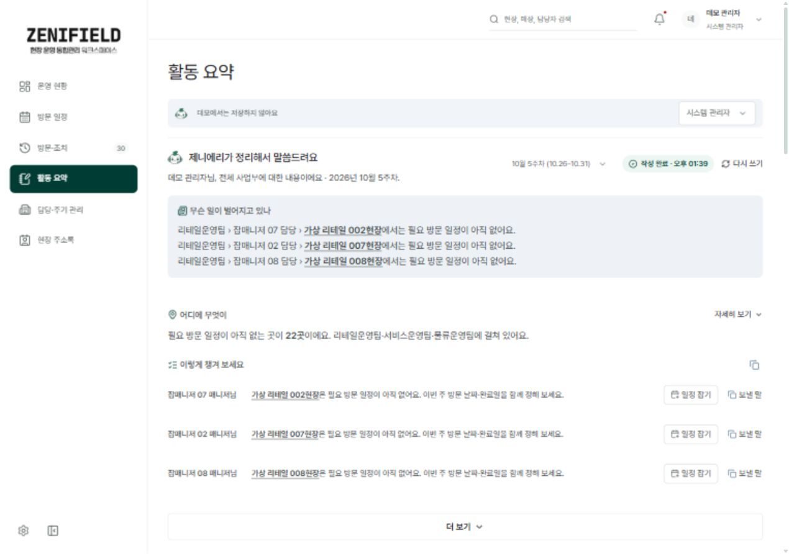
화면 6 활동 요약 | 주차를 고르고 날짜별 방문에서 원본 기록을 엽니다
활동 요약은 어느 현장에서 무슨 일이 있었는지 돌아보는 메뉴입니다. 10월 5주차 방문 행을 누르면 해당 대상과 활동 내용이 담긴 창으로 이동했습니다.
UX-05 사용성 개선 완료 기록을 열었는데 창 제목은 방문 결과 등록이고 하단 행동은 방문 완료입니다. 먼저 조회 화면을 보여 주거나 방문 결과 수정과 변경 저장으로 목적을 분명하게 표시해 주세요.
요청 읽기와 편집을 구분하면 이미 끝난 방문을 다시 등록해야 한다는 혼동을 줄이고, 우발적인 내용 변경도 예방할 수 있습니다.

완료 기록의 현재 입력 창
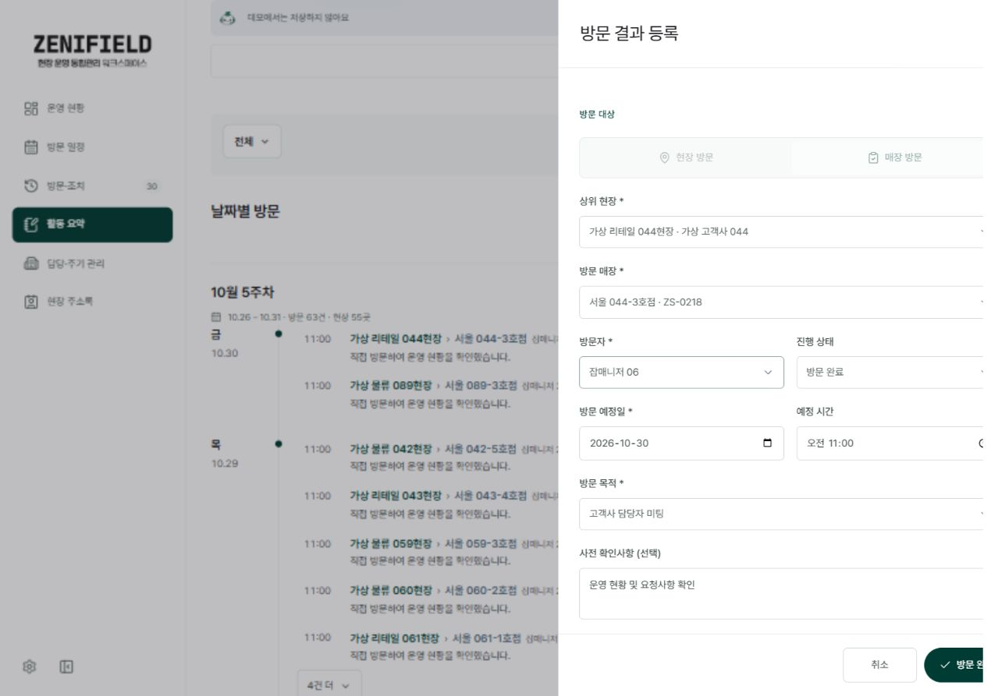
화면 7 완료된 방문을 열었을 때 나타나는 방문 결과 등록 창 | UX-05
확인 포인트 이미 방문 완료인 기록이며 활동 내용도 채워져 있습니다. 방문일·목적·내용을 읽는 상태와 수정하는 상태를 구분하는 안내가 필요합니다.
수정 후에는 기록 열람만으로 값이 바뀌지 않아야 합니다. 수정에 들어간 뒤 취소하면 원본을 유지하고 목록으로 자연스럽게 돌아와야 합니다.

모바일 주요 행동을 앞에 두세요
UX-06 기록 등록 접근 개선 | UX-09 새 버전 알림 겹침 개선
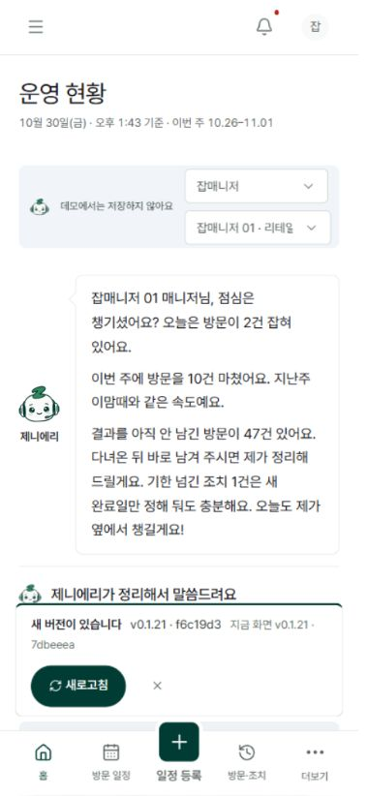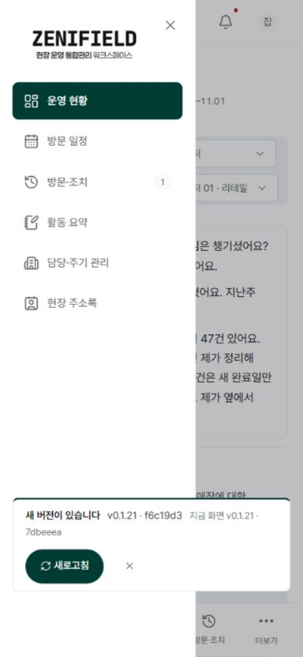
화면 8 왼쪽은 잡매니저 첫 화면, 오른쪽은 펼친 메뉴 | 390px | 7dbeeea
요청 첫 화면에서 방문 기록을 시작할 수 있게 하고, 일정 등록과 구별해 주세요. 메뉴를 펼쳤을 때 새 버전 알림은 메뉴를 덮지 않게 해 주세요.
UX-07 태블릿 달력은 화면 2처럼 현장명과 담당자가 짧게 잘립니다. 날짜별 상세 목록에서 전체 이름·시간·담당자를 쉽게 확인하도록 개선해 주세요.

담당과 방문 주기를 확인해요
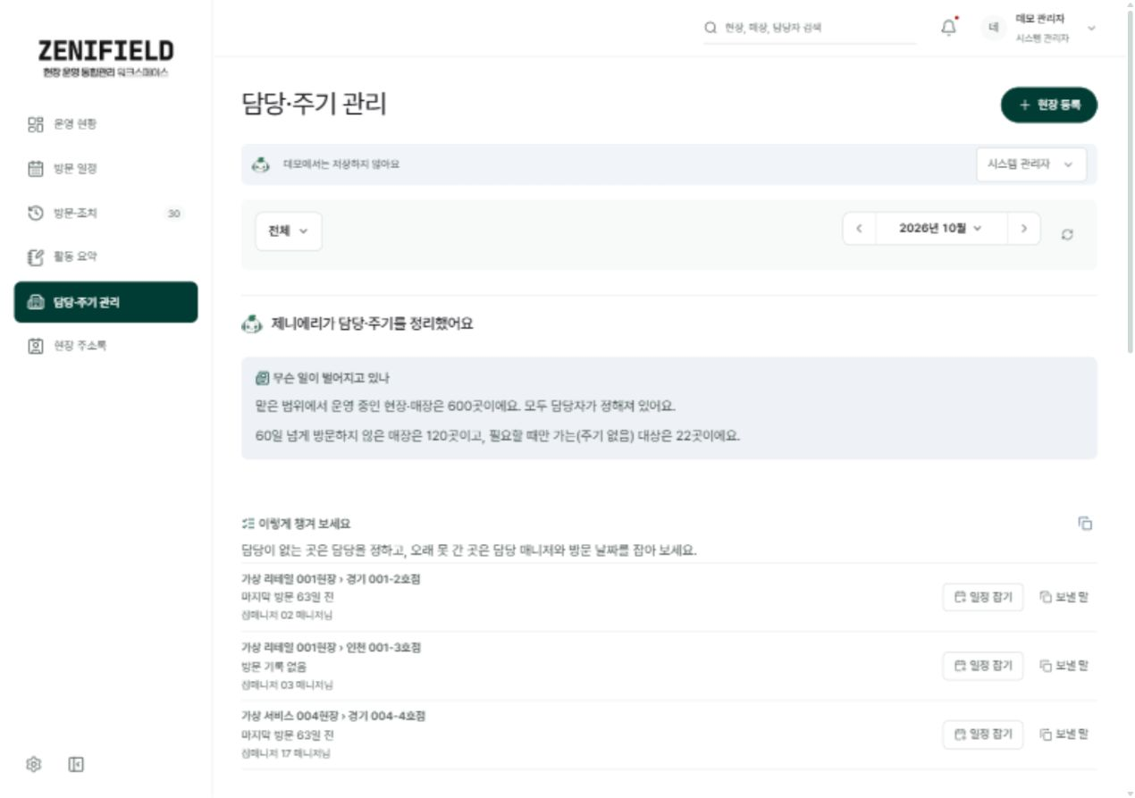
화면 9 담당·주기 관리 | 현장과 산하 매장, 담당 조직과 방문 현황을 확인합니다
현장 목록에서 담당 조직과 매장 수를 확인하고, 현장 또는 매장을 열어 기준 정보를 관리하는 흐름입니다. 현장 자체 방문과 산하 매장 방문은 구분해 읽어야 합니다.
검토 의견 담당·주기 관리라는 메뉴에 맞게 담당 변경과 주기 변경의 진입점을 쉽게 찾을 수 있는지 후속 테스트가 필요합니다. 이번에는 목록과 메뉴 진입을 확인했으며 실제 기준 정보 저장은 수행하지 않았습니다.

주소록의 빈 값을 설명해 주세요
UX-08 사용성 개선 | 대시만으로는 연락처를 구할 방법을 알기 어렵습니다.
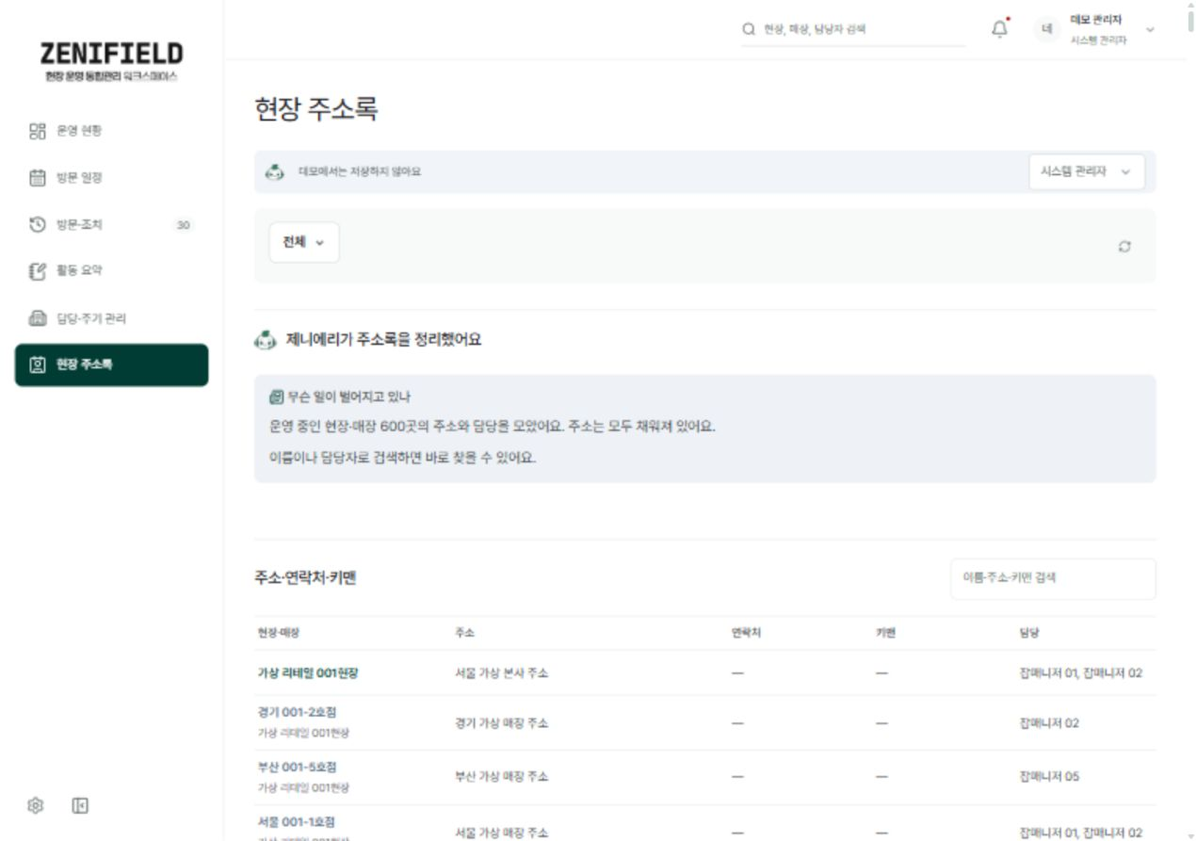
화면 10 현장 주소록 | 연락처와 키맨 열의 빈 값 표시
이름이나 담당자로 검색하는 흐름은 동작했습니다. 검색 결과가 없다는 안내 후 서울 001로 바꾸면 서울 001-1호점이 표시됐습니다.
요청 연락처가 미등록인지, 볼 권한이 없는지, 기능이 준비 중인지 알려 주세요. 입력 기능을 추가한다면 기준 정보와 권한에 맞게 연결해야 합니다. 운영 데이터에도 모두 비어 있다는 뜻은 아닙니다.

관리자 설정과 수정 후 검수
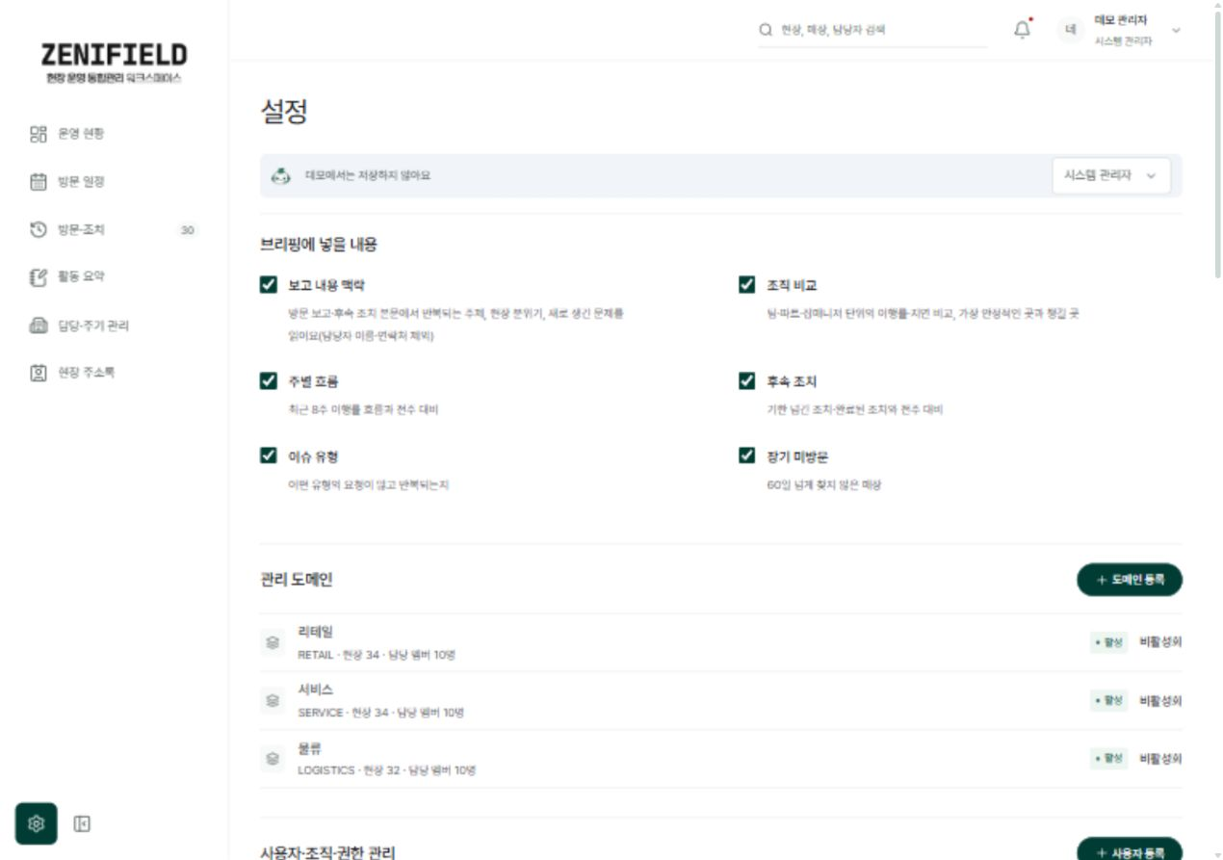
화면 11 관리자 설정 | 브리핑 구성과 도메인·사용자 관리
설정은 사이드바 하단 톱니바퀴로 엽니다. 브리핑에 넣을 내용과 관리 도메인, 사용자·조직·권한을 확인할 수 있습니다. 이번 테스트에서는 설정값을 변경하지 않았습니다.

수정 후 확인할 일
① 누른 날짜·상세 날짜·등록 날짜가 같은지 확인합니다. ② 월말을 포함한 주간표와 실제 일정 목록을 비교합니다. ③ 대상 미선택 상태가 유지되는지 확인합니다.
④ 모바일에서 방문 기록을 바로 시작합니다. ⑤ 완료 방문 조회와 수정이 구분되는지 확인합니다. ⑥ 실제 테스트 계정으로 저장·권한·AI 실패·미저장 이탈을 별도로 검증합니다.

